# Структура базы данных

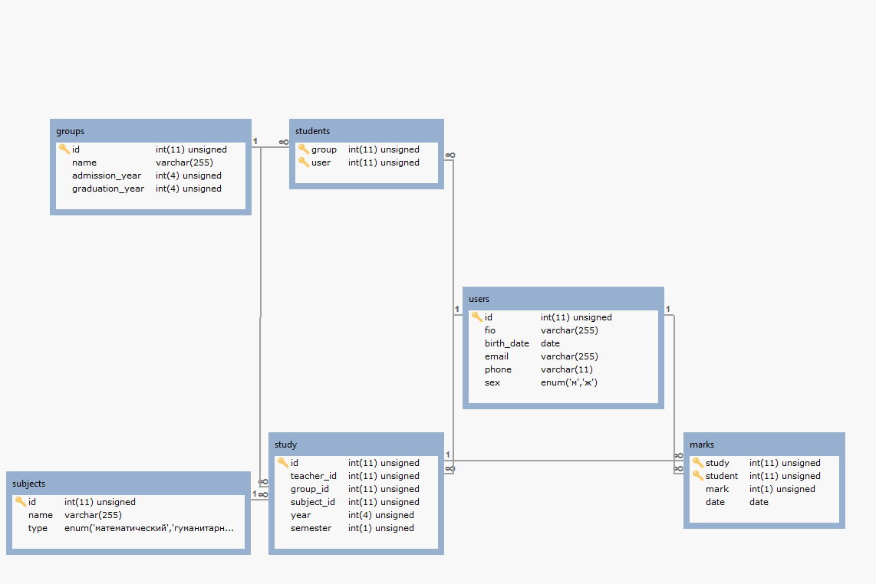

## Таблица groups

Содержит группы учащихся

|  |  |  |  |  |
| --- | --- | --- | --- | --- |
| ***Атрибут*** | ***Описание*** | ***Примечание*** | ***Ограничение*** | ***Формат данных*** |
| id | Уникальный идентификатор | Первичный ключ | Обязательный, автоинкремент | Беззнаковое целое число |
| name | Название группы |  | Обязательный, уникальный | Строка |
| admission_year | Год поступления |  | Обязательный,  >= 2000 | Беззнаковое четырехзначное целое число |
| graduation_year | Год выпуска |  | Обязательный,  >= 2000 И admission_year <= graduation_year | Беззнаковое четырехзначное целое число |
| ***Свое поле*** | ***Другая таблица*** | ***Поле*** | ***Тип связи*** | ***Примечание*** |
| id | students | group | 1-N | Каскадное изменение и удаление |
| id | study | group_id | 1-N | Каскадное изменение и удаление |

## Таблица subjects

Содержит данные предметов

|  |  |  |  |  |
| --- | --- | --- | --- | --- |
| ***Атрибут*** | ***Описание*** | ***Примечание*** | ***Ограничение*** | ***Формат данных*** |
| id | Уникальный идентификатор | Первичный ключ | Обязательный, автоинкремент | Беззнаковое целое число |
| name | Название предмета | Не сделан уникальным на случай необходимости наличия разных предметов с одинаковым названием (например, чтобы сохранялась история оценок когда перестали преподавать предмет, а через несколько лет начали, но с другим содержанием) | Обязательный | Строка |
| type | Тип предмета |  | Обязательный,  Может принимать значения «математический» или «гуманитарный» | Перечисление |
| ***Свое поле*** | ***Другая таблица*** | ***Поле*** | ***Тип связи*** | ***Примечание*** |
| id | study | subject_id | 1-N | Каскадное изменение и удаление |

## Таблица users

Содержит информацию о всех пользователях – как обучающихся, так и преподавателей. Такой способ позволяет хранить информацию о преподавателях, которые раньше обучались в этом же учебном заведении.

|  |  |  |  |  |
| --- | --- | --- | --- | --- |
| ***Атрибут*** | ***Описание*** | ***Примечание*** | ***Ограничение*** | ***Формат данных*** |
| id | Уникальный идентификатор | Первичный ключ | Обязательный, автоинкремент | Беззнаковое целое число |
| fio | ФИО | Не уникально, т.к. ФИО могут повторяться | Обязательный | Строка |
| birth_date | Дата рождения | Не осталось живых людей, рожденных до 1900 года | Обязательный,  >= 01.01.1900 | Дата |
| email | Адрес электронной почты |  | Обязательный, уникальный | Строка |
| phone | Номер телефона |  | Необязательный | Строка 11 символов |
| sex | Пол |  | Обязательный,  Может принимать значения «м» или «ж» | Перечисление |
| ***Свое поле*** | ***Другая таблица*** | ***Поле*** | ***Тип связи*** | ***Примечание*** |
| id | students | user | 1-N | Каскадное изменение и удаление |
| id | marks | student | 1-N | Каскадное изменение и удаление |
| id | study | teacher_id | 1-N | Каскадное изменение и удаление |

## Таблица students

Содержит информацию о том, в какой группе находится какой учащийся.

|  |  |  |  |  |
| --- | --- | --- | --- | --- |
| ***Атрибут*** | ***Описание*** | ***Примечание*** | ***Ограничение*** | ***Формат данных*** |
| group | Группа | Первичный ключ | Обязательный | Беззнаковое целое число |
| user | Студент | Первичный ключ | Обязательный | Строка |
| ***Свое поле*** | ***Другая таблица*** | ***Поле*** | ***Тип связи*** | ***Примечание*** |
| group | groups | id | N-1 | Каскадное изменение и удаление |
| user | users | id | N-1 | Каскадное изменение и удаление |

## Таблица study

Содержит информацию об учебном плане – какой преподаватель у какой группы в каком семестре ведет какую дисциплину. Поля teacher_id, group_id, subject_id, year, semester вместе образуют уникальный набор значений.

|  |  |  |  |  |
| --- | --- | --- | --- | --- |
| ***Атрибут*** | ***Описание*** | ***Примечание*** | ***Ограничение*** | ***Формат данных*** |
| id | Уникальный идентификатор | Первичный ключ | Обязательный, автоинкремент | Беззнаковое целое число |
| teacher_id | Преподаватель |  | Обязательный | Беззнаковое целое число |
| group_id | Группа |  | Обязательный | Беззнаковое целое число |
| subject_id | Предмет |  | Обязательный | Беззнаковое целое число |
| year | Год | Ограничение взято условно, как год с которого образов. организация ведет деятельность | Обязательный,  >= 2000 | Беззнаковое четырехзначное число |
| semester | Семестр | С января по июнь – 1 семестр, с июля по декабрь - 2 | Обязательный, может принимать значения 1 или 2 | Беззнаковое однозначное целое число |
| ***Свое поле*** | ***Другая таблица*** | ***Поле*** | ***Тип связи*** | ***Примечание*** |
| group_id | groups | id | N-1 | Каскадное изменение и удаление |
| subject_id | subjects | id | N-1 | Каскадное изменение и удаление |
| teacher_id | users | id | N-1 | Каскадное изменение и удаление |

## Таблица marks

Содержит информацию об оценках учащихся.

|  |  |  |  |  |
| --- | --- | --- | --- | --- |
| ***Атрибут*** | ***Описание*** | ***Примечание*** | ***Ограничение*** | ***Формат данных*** |
| study | Уникальный идентификатор | Первичный ключ | Обязательный, автоинкремент | Беззнаковое целое число |
| student | Студент |  | Обязательный | Строка |
| mark | Оценка |  | Обязательный, может принимать значения от 1 до 5 | Беззнаковое однозначное целое число |
| date | Дата выставления |  | Обязательный, по умолчанию текущая дата | Дата |
| ***Свое поле*** | ***Другая таблица*** | ***Поле*** | ***Тип связи*** | ***Примечание*** |
| student | users | id | N-1 | Каскадное изменение и удаление |
| study | study | id | N-1 | Каскадное изменение и удаление |

# Запросы

1. выводить список студентов по определённому предмету

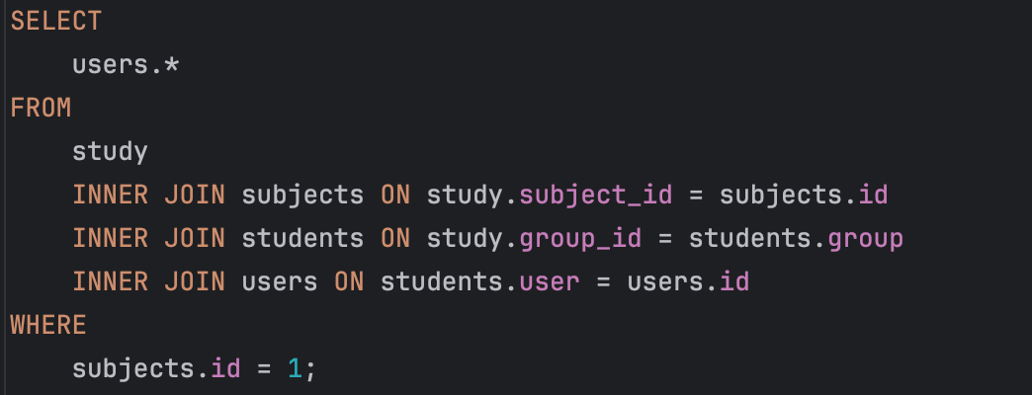

1. выводить список предметов, которые преподаёт конкретный преподаватель

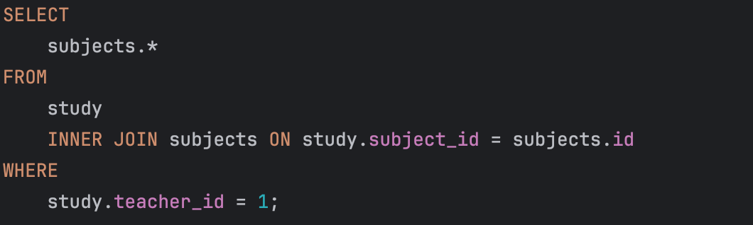

1. выводить средний балл студента по всем предметам

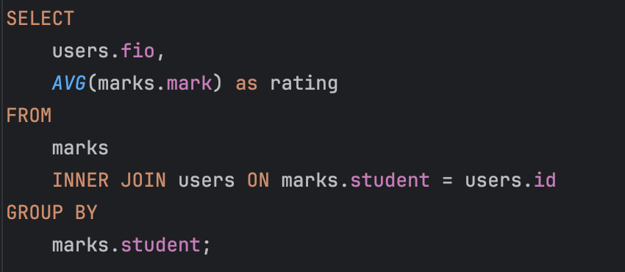

1. выводить рейтинг преподавателей по средней оценке студентов

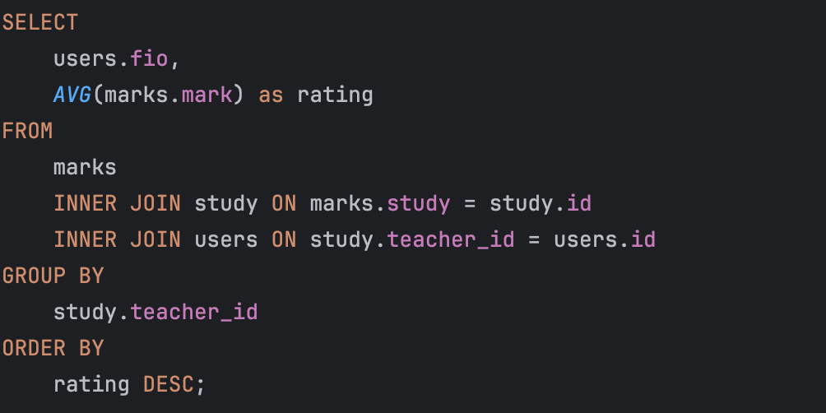

1. выводить список преподавателей, которые преподавали более 3 предметов за последний год

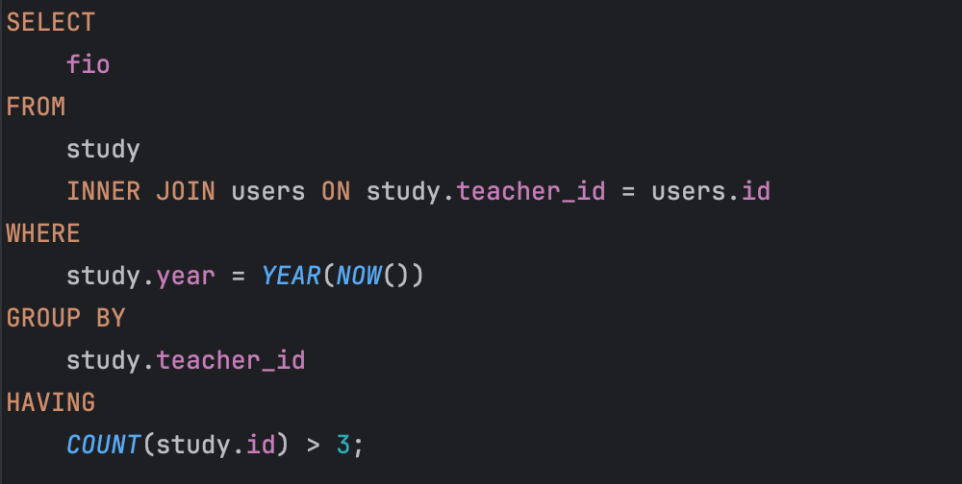

1. выводить список студентов, которые имеют средний балл выше 4 по математическим предметам, но ниже 3 по гуманитарным

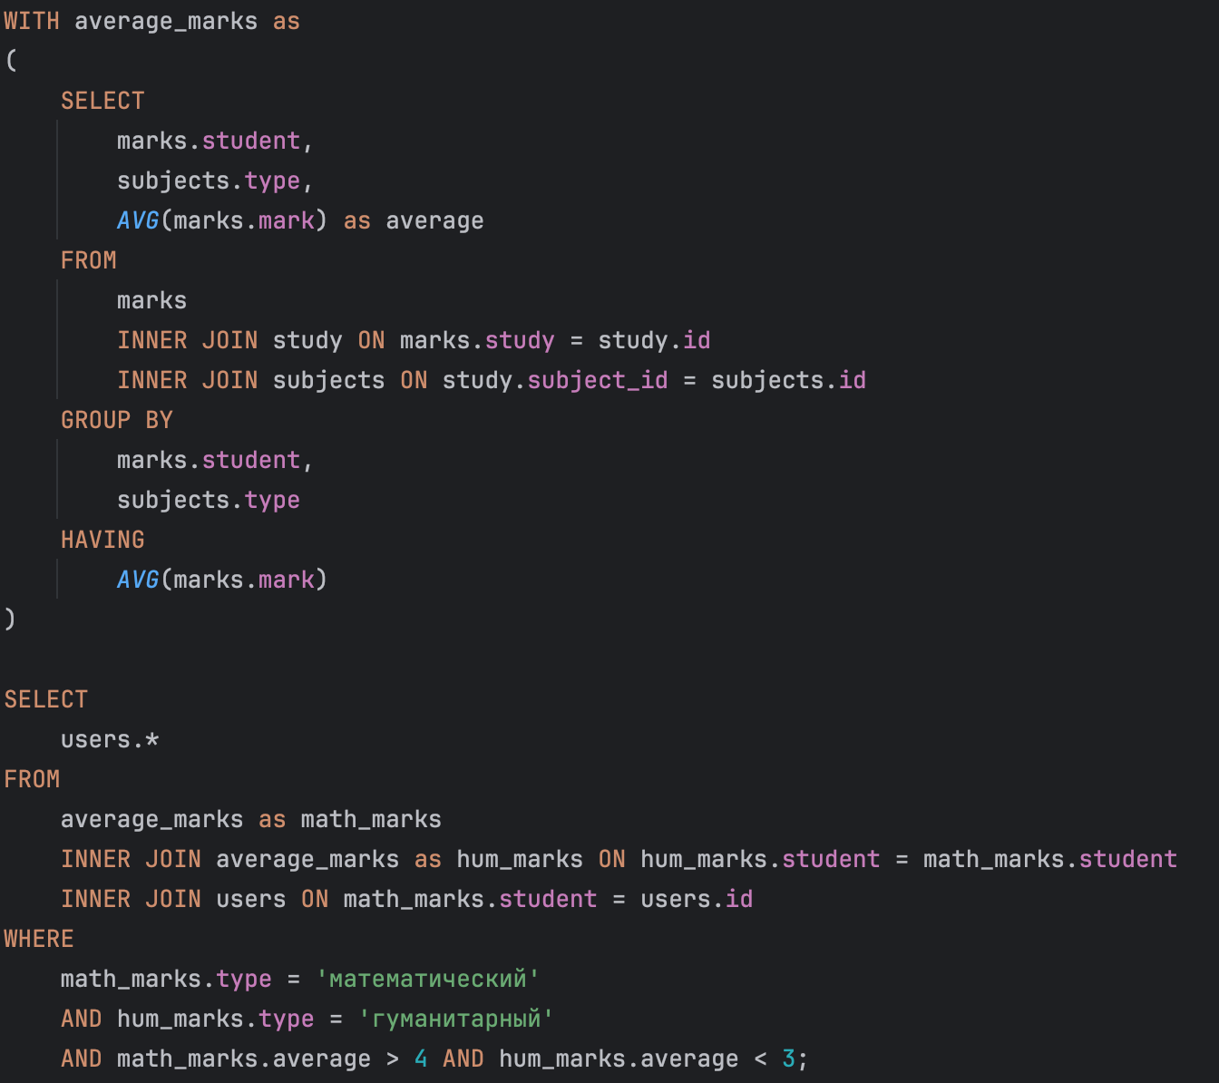

1. определить предметы, по которым больше всего двоек в текущем семестре

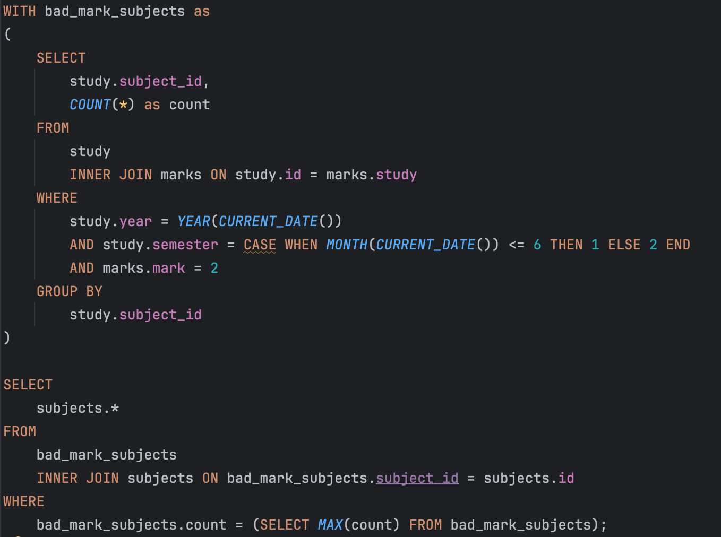

1. выводить студентов, которые получили высший балл по всем своим экзаменам, и преподавателей, которые вели эти предметы

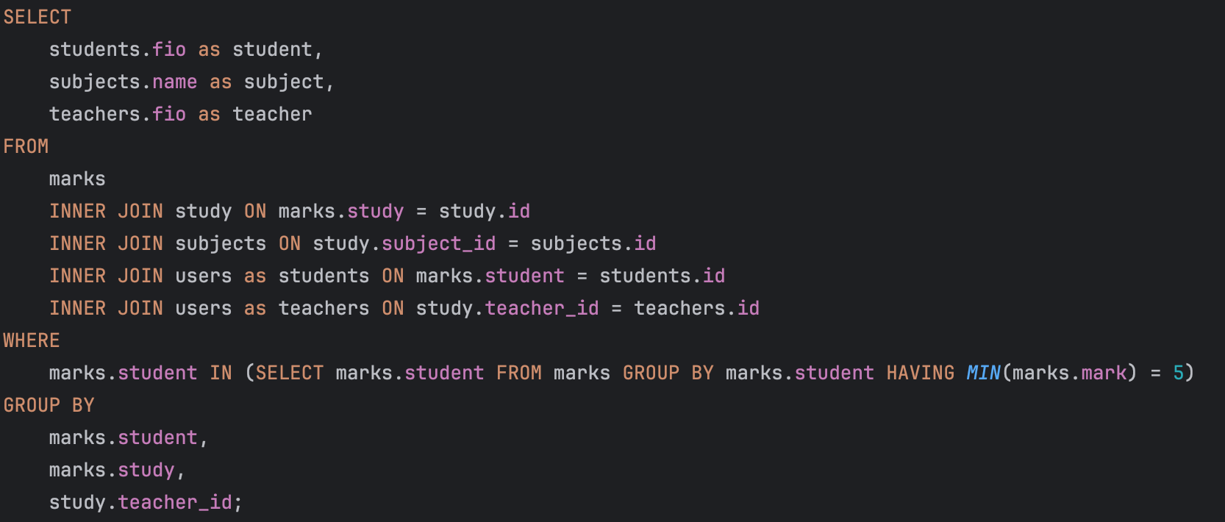

1. просматривать изменение среднего балла студента по годам обучения

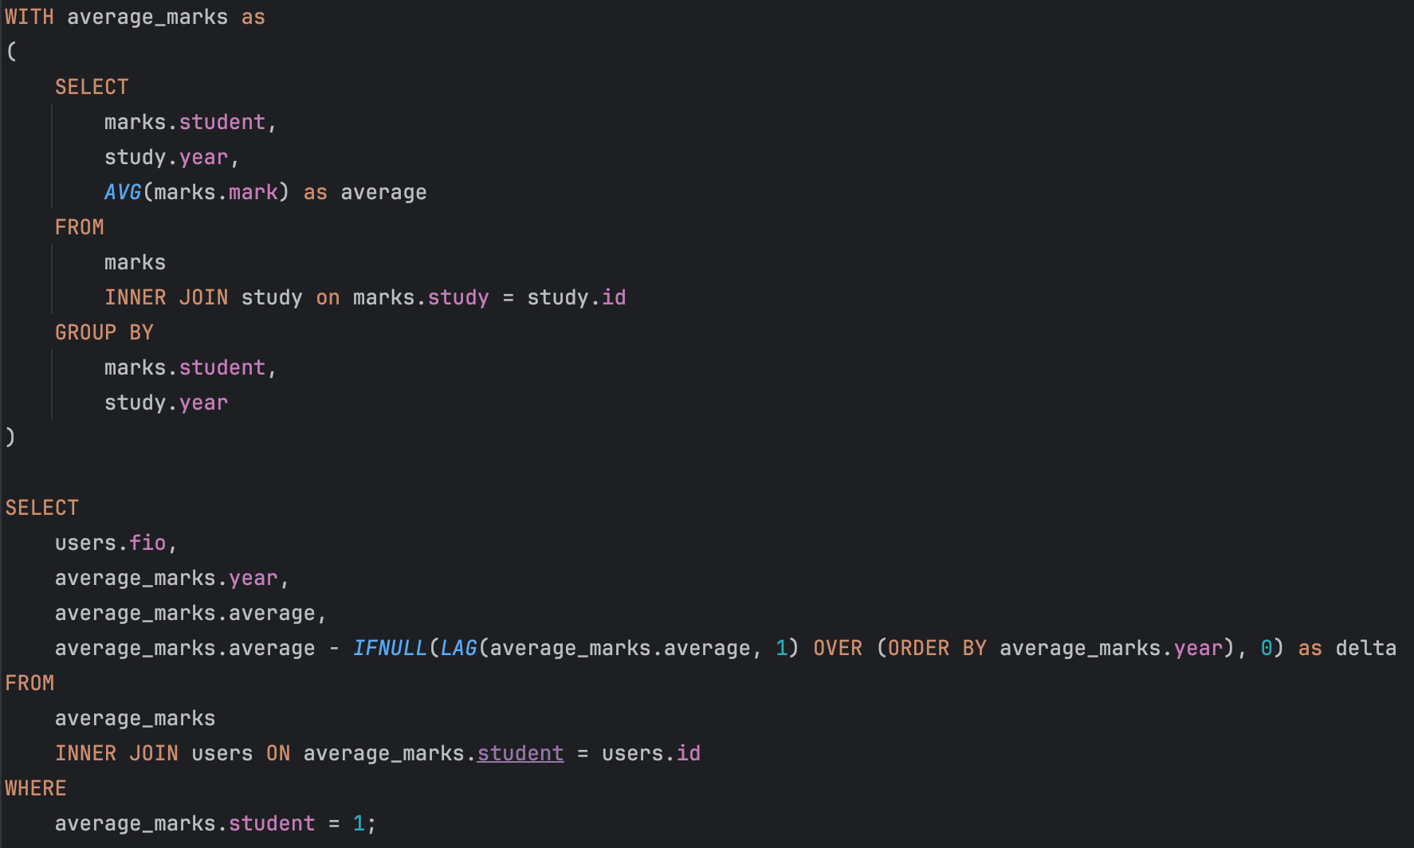

1. определить группы, в которых средний балл выше, чем в других, по аналогичным предметам

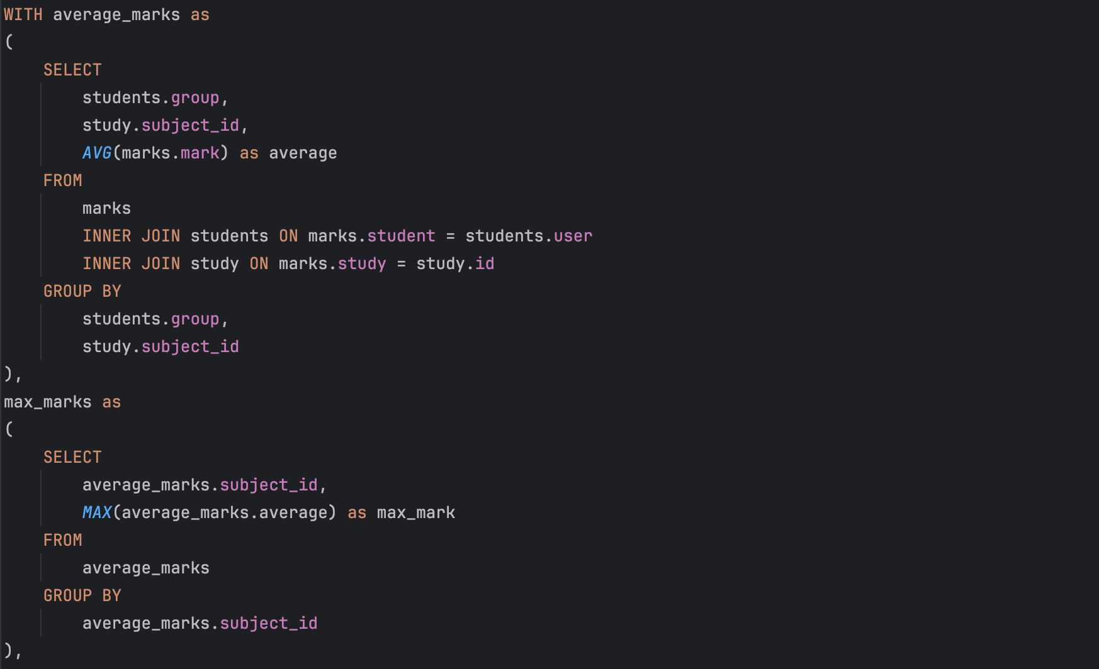

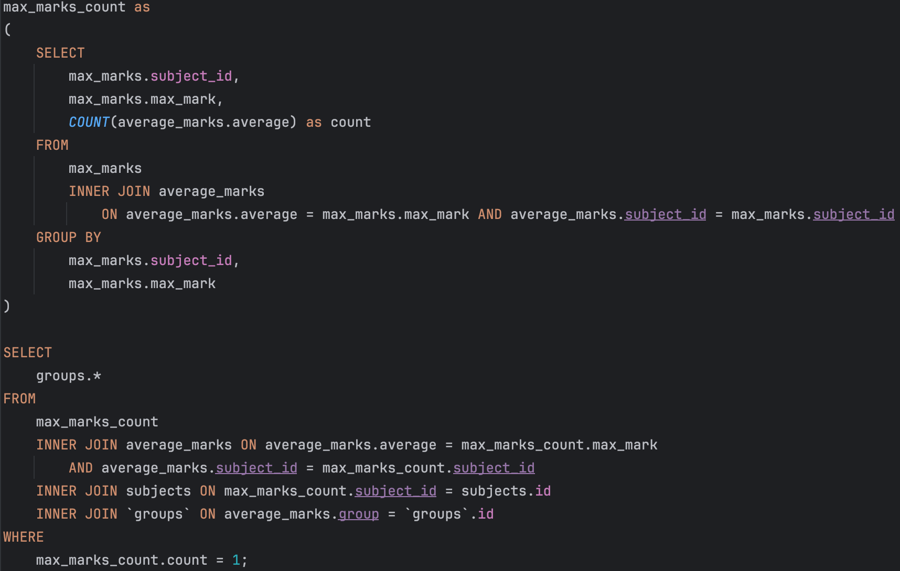

1. Вставьте записи о новом студенте с его личной информацией: ФИО, дата рождения, контактные данные и др

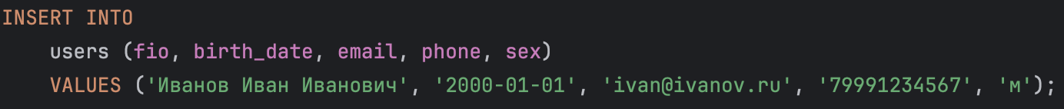

1. обновление контактной информации преподавателя, например, электронной почты или номера телефона, на основе его идентификационного номера или ФИО



1. удаление записи о предмете, который больше не преподают в учебном заведении



1. вставка новой записи об оценке, выставленной студенту по определённому предмету, с указанием даты, преподавателя и полученной оценки

